Sangfor 보안 솔루션
제품별 설정 가이드

현대차 감사 대응 — ITAC 보안 점검 항목별 솔루션 매핑
이미지 포함 실무 설정 가이드

1. 감사 결과 요약 및 Sangfor 제품 매핑
현대차(HMMA) 사이버보안 사전 예방 조치 점검 결과를 기반으로, 미준수(△/X) 항목에 대한 Sangfor 솔루션 설정 가이드입니다.
항목 | 내용
감사 대상 | 일지테크 (ITAC)
감사 기관 | 현대차 (HMMA)
감사일 | 2025년 8월 19일
감사자 | Chae, Adam, Cody
전체 준수율 | 약 40.4%

감사 항목 | 보안 영역 | 현재 상태 | Sangfor 솔루션 | 주요 설정 내용
③ Malware (#3~7) | Anti-Virus/EDR | △/O | Athena EPP | 전 에이전트 배포, 정기 검사, 자동 업데이트
③ Malware (#8~9) | Software Control | X | Athena EPP (Ultimate) | Application Blacklist 정책
⑤ Leakage (#10~11) | Device Control | X | Athena EPP | USB 제어 정책, 저장매체 로그
⑤ Leakage (#12~13) | DLP | X | IAG (SWG) | DLP Audit + 차단 정책
② Access (#14~16) | NAC | X | IAG (SWG) | 802.1X/MAC 인증, 컴플라이언스
① Detection (#17~18) | Log Management | X | Cyber Command | SIEM 모듈, 로그 1년 보존
① Detection (#19~20) | Security Monitoring | X | Cyber Command | AI/ML 모니터링, 이상징후 알림
⑥ Recovery (#21~28) | Backup | △/X | HCI/aStor | VM 백업, DR 훈련

2. Athena EPP (Endpoint Secure)
Sangfor Athena EPP는 엔드포인트 보안 플랫폼으로, Anti-Virus/EDR, Application Control, Device Control을 통합 제공합니다.

2.1 시스템 요구사항
구성요소 | 최소사양 | 권장사양
Manager 서버 | CPU 2코어, RAM 4GB, 디스크 10GB | CPU 4코어, RAM 8~16GB, 디스크 100GB+
Trust Server | CPU 4코어, RAM 8~16GB | CPU 8코어, RAM 32GB, 10Gbps
Agent (Windows) | Windows 7 SP1+ | Windows 10/11, Server 2016+
Agent (Linux) | CentOS 7+, Ubuntu 18.04+ | RHEL 8+, Ubuntu 22.04+

2.2 에디션 비교
기능 | Essential | Ultimate
Anti-Malware 엔진 | ✅ | ✅
Ransomware Protection | ✅ | ✅
USB/Device Control | ✅ | ✅
취약점 스캐닝 | ✅ | ✅
EDR (위협 헌팅) | ❌ | ✅
Application Blacklist | ❌ | ✅
Software Metering | ❌ | ✅
XDDR (교차대응) | ❌ | ✅
🚨 중요: 감사 #8~9 Application Control 대응에는 Ultimate Edition이 필수입니다.

2.3 에이전트 배포 절차
Step 1: 콘솔 접속 후 Endpoints 메뉴에서 Agent Deployment를 선택합니다.
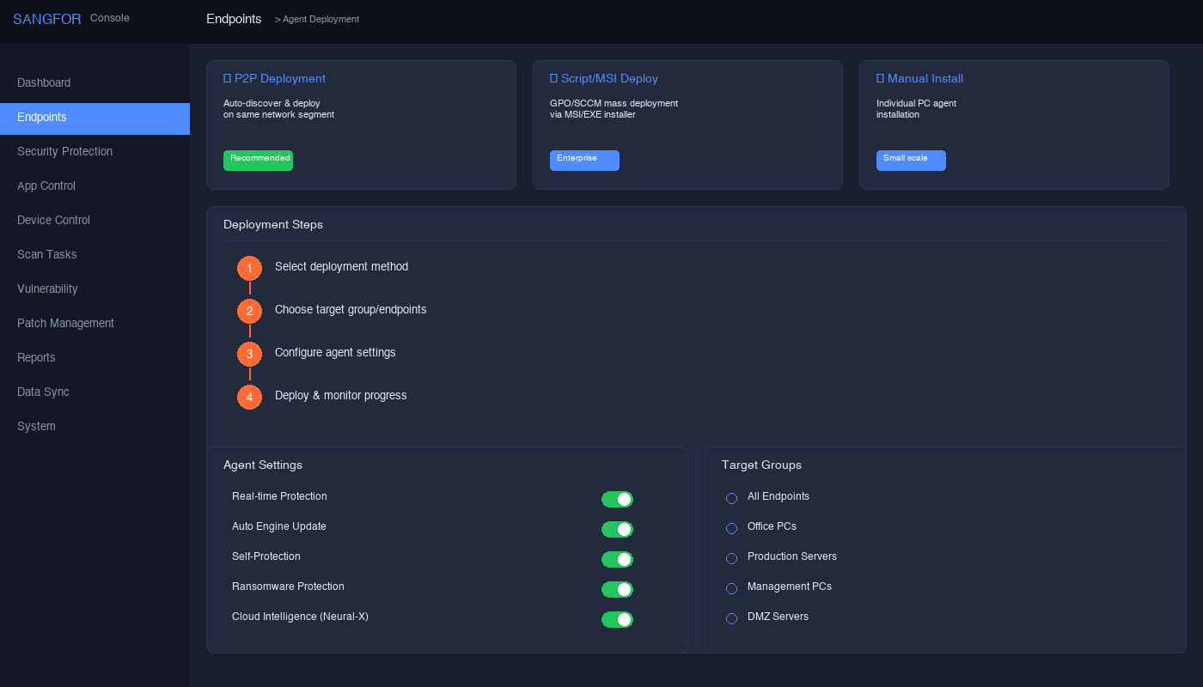

- Manager 콘솔 접속: https://<Manager-IP>:443
- 좌측 메뉴에서 "Endpoints" 클릭
- "Agent Deployment" 탭 선택
- 배포 방법 선택: P2P (자동 검색) / Script (GPO/SCCM) / Manual
- 대상 그룹 선택 (Office PCs, Production Servers 등)
- Agent Settings에서 Real-time Protection, Self-Protection 활성화
- "Deploy" 클릭 후 배포 진행률 모니터링
💡 TIP: 대규모 배포 시 P2P + GPO 조합 권장. VM 복제 시 clone_tool 사용으로 중복 ID 방지.

2.4 Application Control 설정 (감사 #8~9)
미인가 소프트웨어 사용을 감시/통제합니다. Ultimate Edition 라이센스 필요.
화면 경로: Security Protection → App Control → Application Blacklists
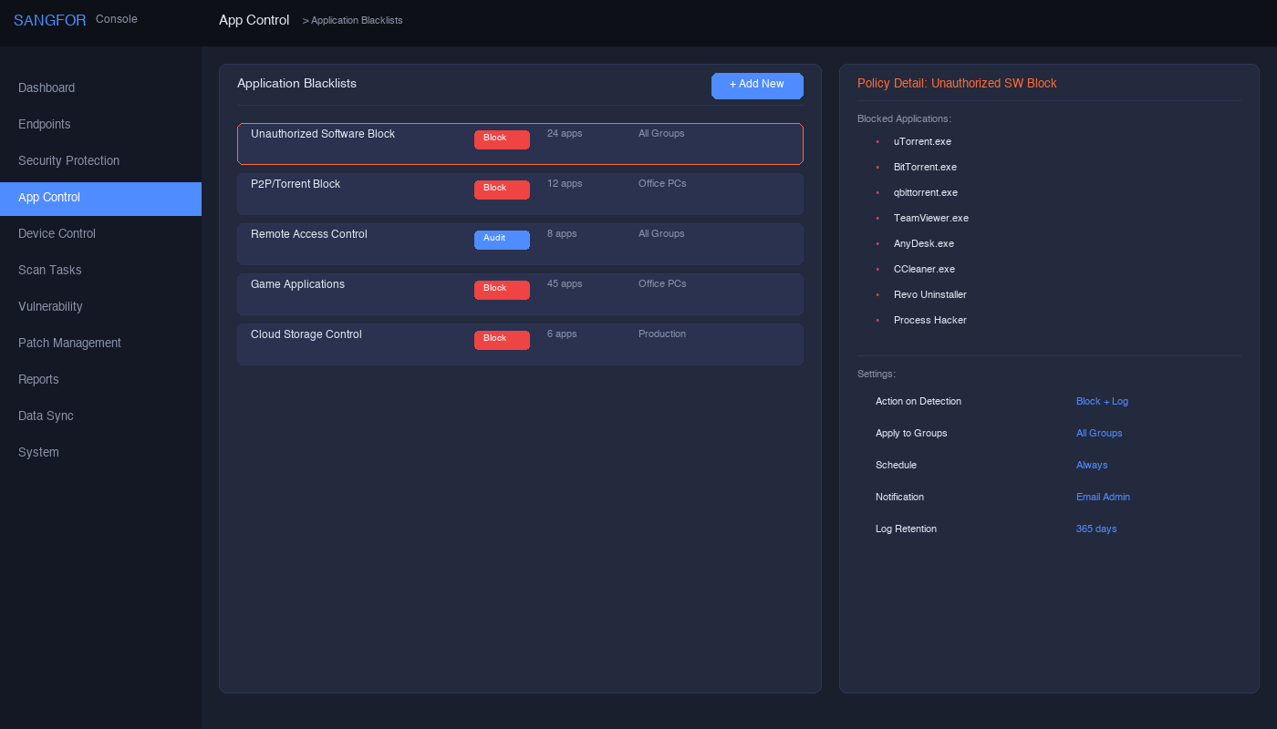

- 좌측 메뉴 "App Control" 클릭
- "Application Blacklists" 탭에서 "+ Add New" 클릭
- 블랙리스트 이름 입력 (예: "미인가 SW 차단")
- 차단 대상 앱 추가: 시그니처 DB에서 검색하여 선택 (6,000+ 앱)
- 커스텀 앱 등록: "Application Signatures → Custom Software"에서 프로세스명 입력
- 적용 그룹 지정: All Groups 또는 특정 부서
- 실행 동작 선택: "Block" (차단) + "Log" (로그 기록)
- Software Metering 활성화: 사용 빈도/시간 모니터링
- "Save" 클릭 후 정책 적용 확인
⚠️ 주의: Super Admin 권한 필요. Sub-admin은 Super Admin과 협업 필요.

- 로그 보존 설정:
- Data Sync → Syslog Reporting에서 Syslog 서버 설정
- 보존 기간: 최소 1년 (365일) 설정
- 정책 변경/권한 변경 감사 로그 자동 기록 확인
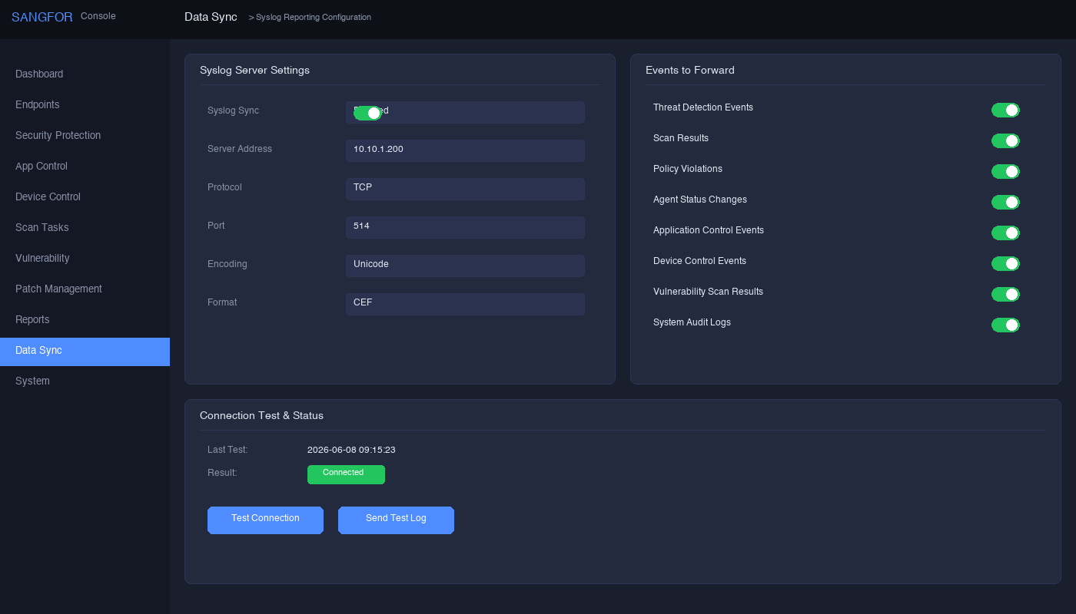

2.5 Device Control 설정 (감사 #10~11)
저장 매체(USB 등) 사용을 통제하고 로그를 보존합니다. Essential Edition에서도 사용 가능.
화면 경로: Security Protection → Device Control
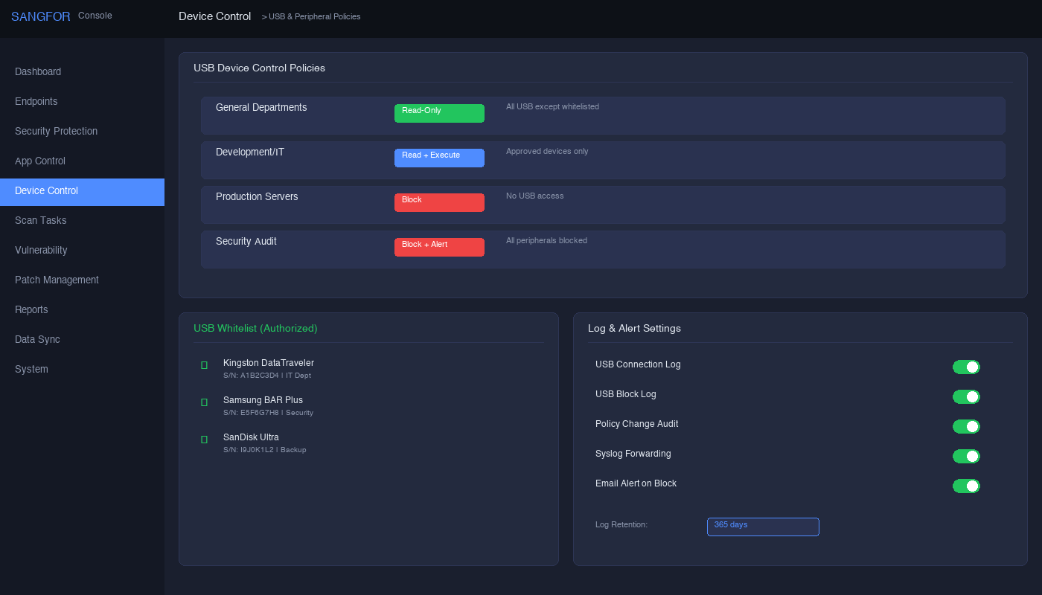

- 좌측 메뉴 "Device Control" 클릭
- USB 제어 모드 선택:
- ① Read-Only: 읽기만 허용 (일반 부서 기본값)
- ② Read-and-Execute: 읽기+실행 허용 (개발/IT 부서)
- ③ Block: 모든 접근 차단 (보안 감사 대상)
- USB Whitelist에 인증된 보안 USB 등록 (Serial Number 기준)
- Windows 방화벽 규칙 연동: 주변 장치 제어
- 무단 외부 접근 탐지 활성화
- Log & Alert Settings에서 모든 이벤트 로깅 활성화
- Syslog Forwarding → Cyber Command 연동 설정

2.6 Anti-Virus / EDR 정책 (감사 #3~7)
화면 경로: Scan Tasks → Scan Schedule Configuration
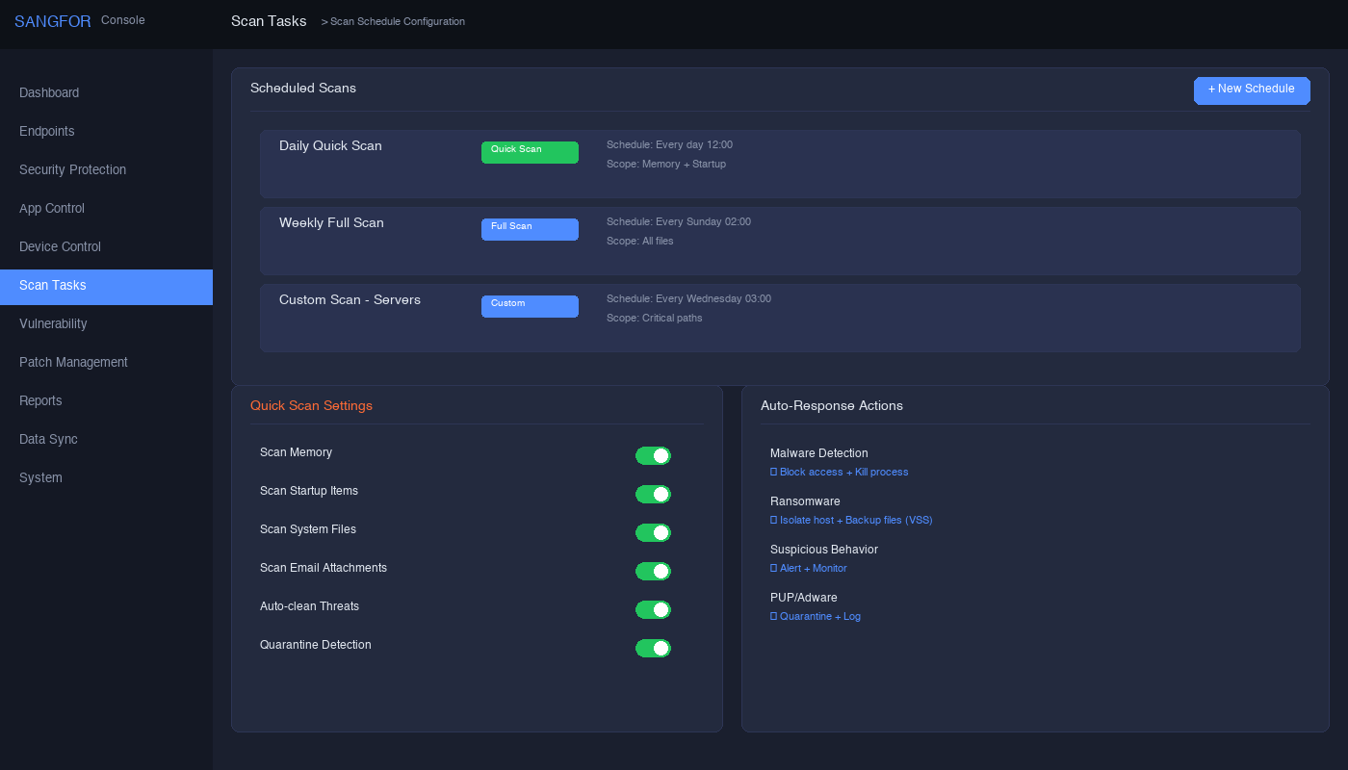

감사 항목 | 요구사항 | Athena EPP 설정
#3 AV 설치 | 모든 PC/서버에 AV/EDR | 에이전트 100% 배포, Manager 대시보드 확인
#4 엔진 업데이트 | 정기 업데이트 | 자동 업데이트 + Neural-X 실시간
#5 주기적 검사 | 정기 검사 | Quick Scan (매일 12시), Full Scan (주 1회)
#6 제거 방지 | 임의 제거 방지 | 자가 보호 + 제거 비밀번호 설정
#7 로그 보존 | 1년 보존 | 중앙 서버 보존 + Syslog 연동

대시보드에서 에이전트 상태를 실시간으로 모니터링합니다:
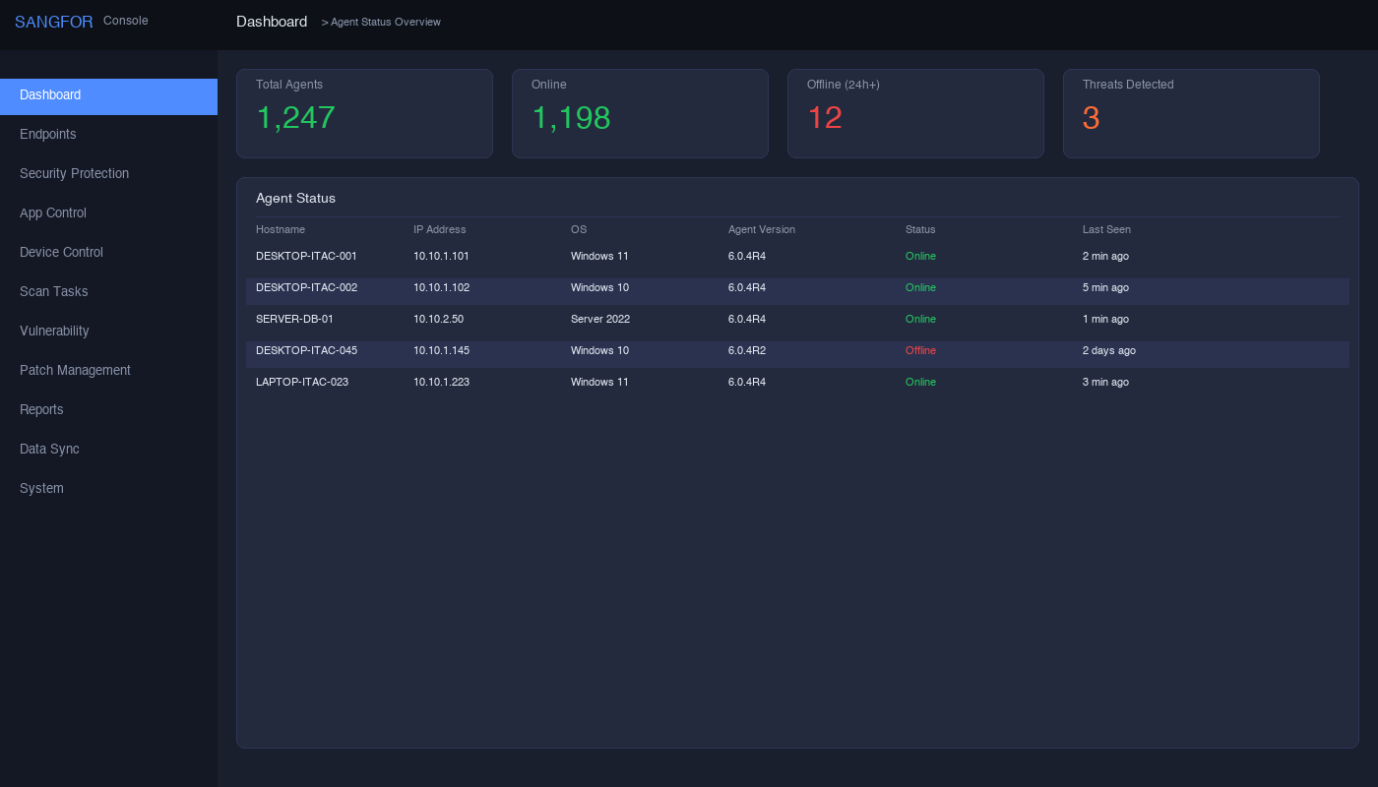

3. Cyber Command (Athena NDR)
AI/ML 기반 네트워크 위협 탐지 및 대응(NDR) 플랫폼. SIEM, 모니터링, SOAR 통합.

3.1 보안 대시보드 및 모니터링 (감사 #19~20)
전체 보안 태세를 한 화면에서 모니터링합니다. MITRE ATT&CK 킬체인 매핑, UEBA 이상 탐지 포함.
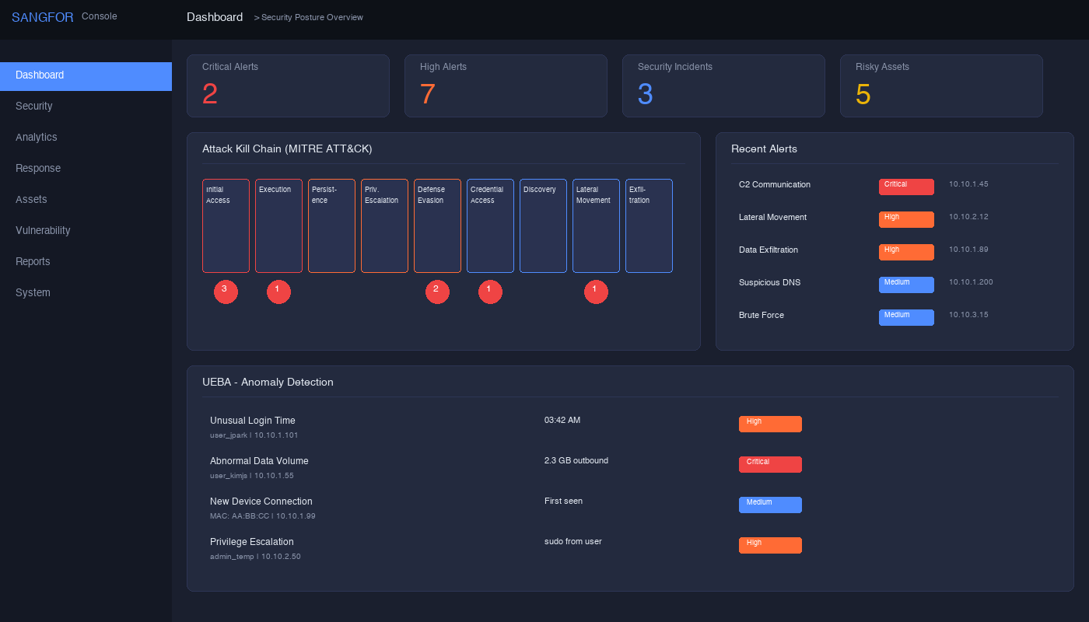

- Cyber Command 콘솔 접속
- Dashboard에서 Critical/High Alert 확인
- Attack Kill Chain에서 공격 단계별 탐지 현황 확인
- UEBA - Anomaly Detection에서 비정상 행위 확인
- Recent Alerts에서 즉시 조치 필요 건 확인

3.2 SIEM / 로그 관리 (감사 #17~18)
화면 경로: System → Log Source Management
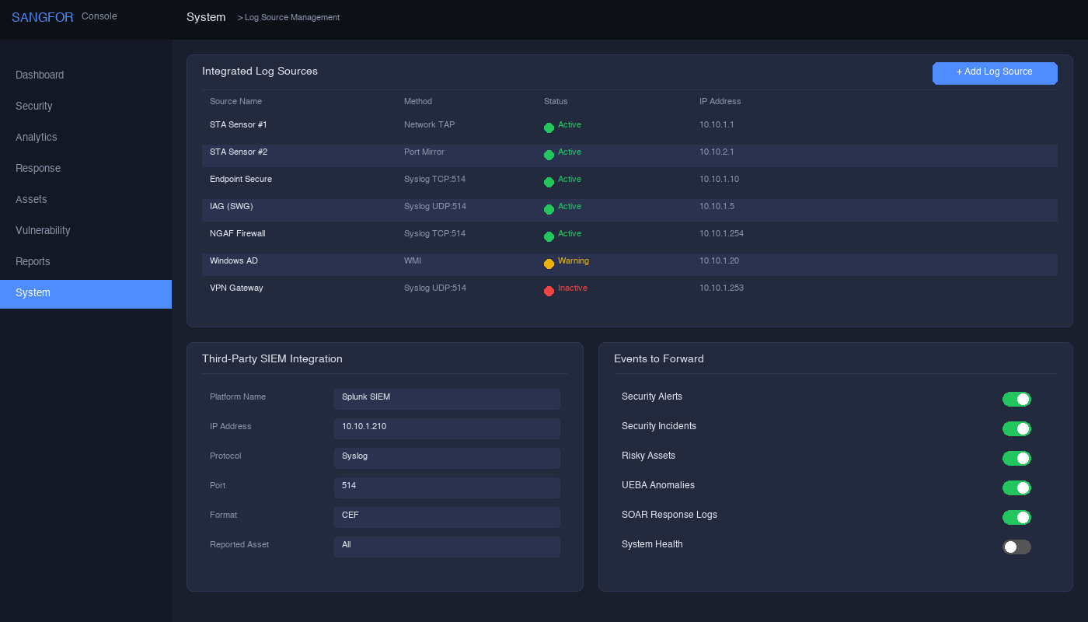

- 좌측 메뉴 "System" 클릭
- "Log Source Management"에서 모든 보안 솔루션 연결 확인
- Integrated Log Sources에 추가:
- ① "+ Add Log Source" 클릭
- ② Source Name, Method (Syslog/WMI), IP Address 입력
- ③ Protocol: TCP/UDP, Port: 514 설정
- Third-Party SIEM Integration 설정 (Splunk/QRadar 연동 시):
- ① Platform Name, IP Address 입력
- ② Format: CEF 선택
- ③ Security Alert + Security Incident 활성화
- Events to Forward에서 전송할 이벤트 유형 선택
- Connection Test 실행하여 정상 연결 확인

Endpoint Secure 로그 연동:
- Endpoint Secure Manager → Data Sync → Syslog Reporting
- Syslog sync 활성화
- Protocol: TCP, Port: 514, Encoding: Unicode

3.3 SOAR 자동 대응 설정
화면 경로: Response → Auto Response Playbooks
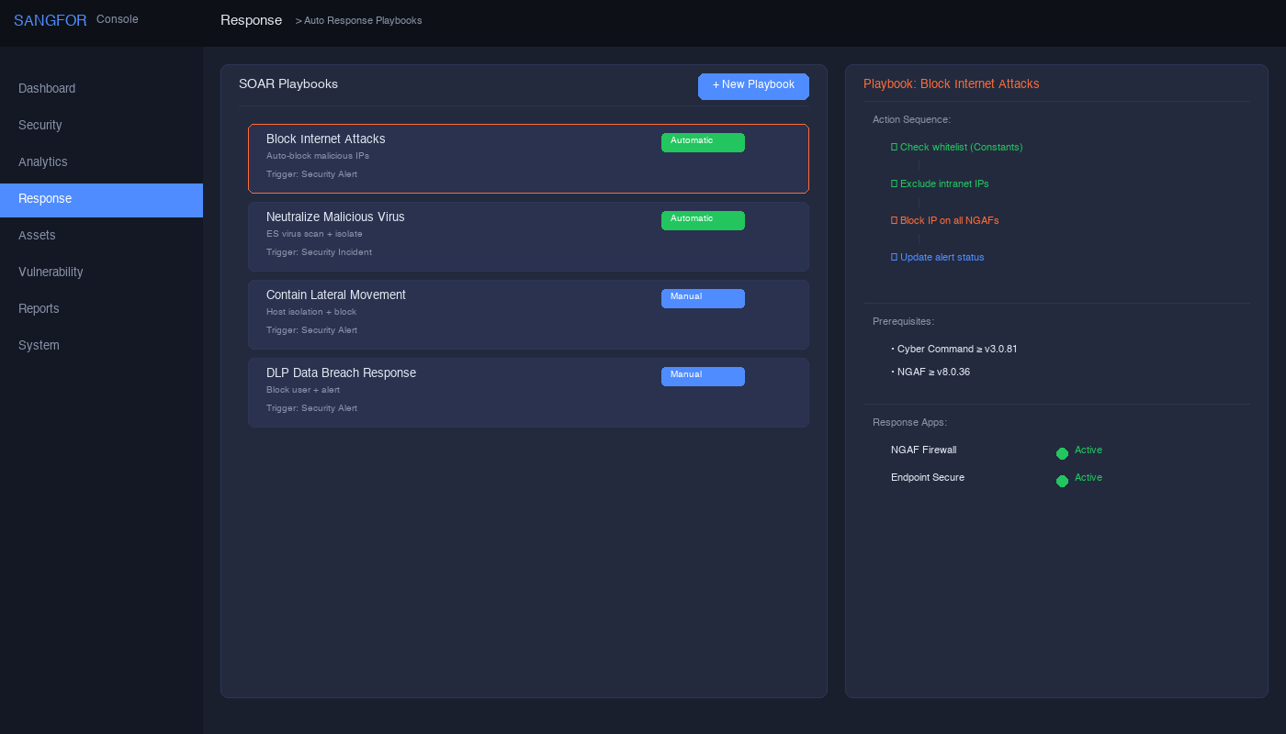

- 좌측 메뉴 "Response" 클릭
- "Auto Response" 탭에서 "+ New Playbook" 클릭
- 트리거 선택: Security Alert 또는 Security Incident
- 액션 시퀀스 구성:
- ① Constants 설정 (화이트리스트 IP, 인트라넷 대역)
- ② Decision 노드: 화이트리스트/인트라넷 IP 제외
- ③ Action: NGAF에서 IP 차단 / ES에서 호스트 격리
- ④ Alert 상태 업데이트
- 실행 방법 선택: Manual (초기) → Automatic (검증 후)
- Response Apps 등록: System → Devices → Response Apps
🚨 중요: 자동 정책 배포 전 반드시 수동 테스트 수행. 비즈니스 영향 사전 평가 필수.

3.4 이상징후 알림 설정
화면 경로: System → Notification Settings
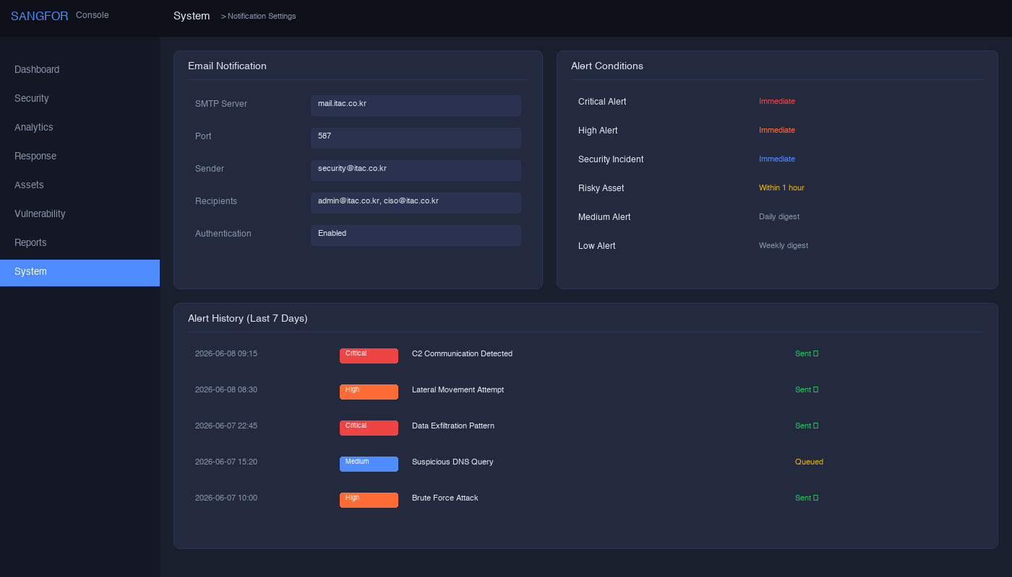

- System → Notification Settings 클릭
- Email Notification 설정:
- ① SMTP Server, Port 입력
- ② Sender/Recipients 이메일 주소 설정
- ③ Authentication 활성화
- Alert Conditions에서 심각도별 알림 조건 설정:
- ① Critical/High: 즉시 알림
- ② Medium: 일일 다이제스트
- ③ Low: 주간 다이제스트
- "Test" 버튼으로 알림 테스트
- Alert History에서 전송 이력 확인

4. IAG (Internet Access Gateway / Athena SWG)
웹 보안 게이트웨이. DLP, URL 필터링, 애플리케이션 제어, 네트워크 접근 제어.

4.1 DLP 설정 (감사 #12~13)
화면 경로: Activity Audit → DLP Policy Configuration
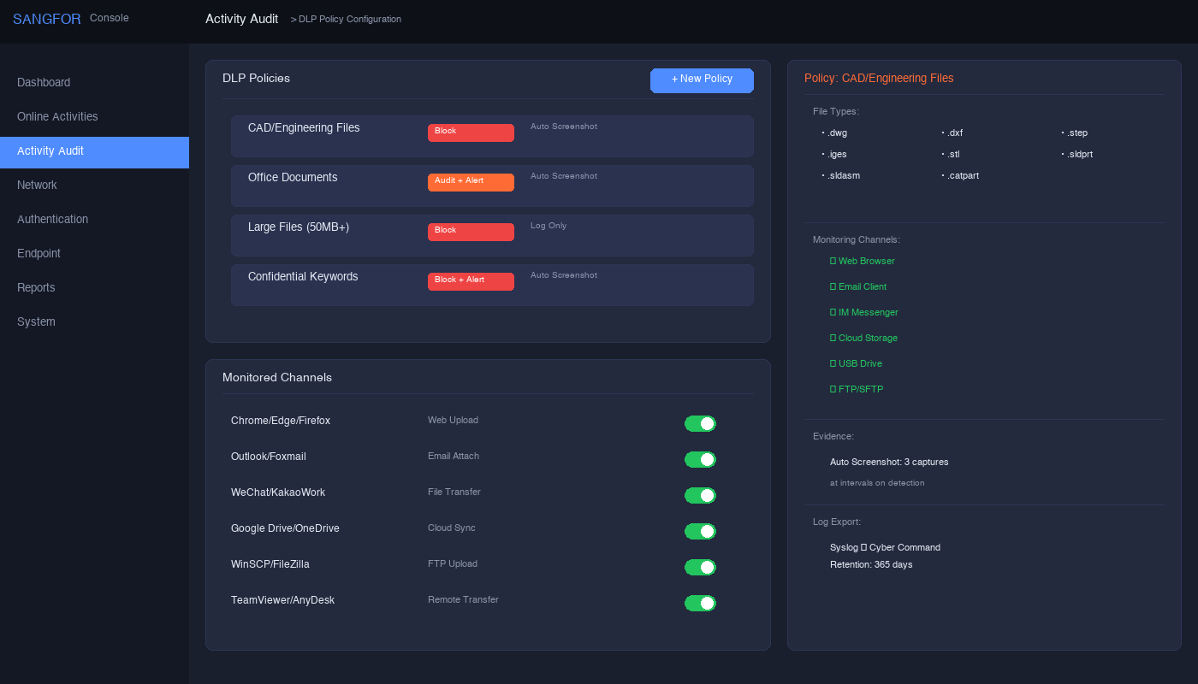

- 좌측 메뉴 "Activity Audit" 클릭
- "DLP Policies" 탭에서 "+ New Policy" 클릭
- 정책 이름 입력 (예: "CAD/엔지니어링 파일 차단")
- File Types 선택: .dwg, .dxf, .step, .iges 등
- Monitoring Channels 활성화:
- ① Web Browser (Chrome/Edge/Firefox)
- ② Email Client (Outlook/Foxmail)
- ③ IM Messenger (카카오워크 등)
- ④ Cloud Storage (Google Drive/OneDrive)
- ⑤ USB Drive
- Action 선택: "Block" (차단) 또는 "Audit + Alert" (모니터링)
- Evidence 설정: "Auto Screenshot" 활성화 (3회 캡처)
- Log Export: Syslog → Cyber Command 연동
- Retention: 365일 설정

대용량 파일 전송 차단 규칙:
- 새 DLP 정책 생성: "대용량 파일 차단"
- File Size 조건: 50MB 이상
- Action: Block
- Log: 1년 보존

4.2 URL 필터링 설정
화면 경로: Online Activities → Access Policy → URL Filtering
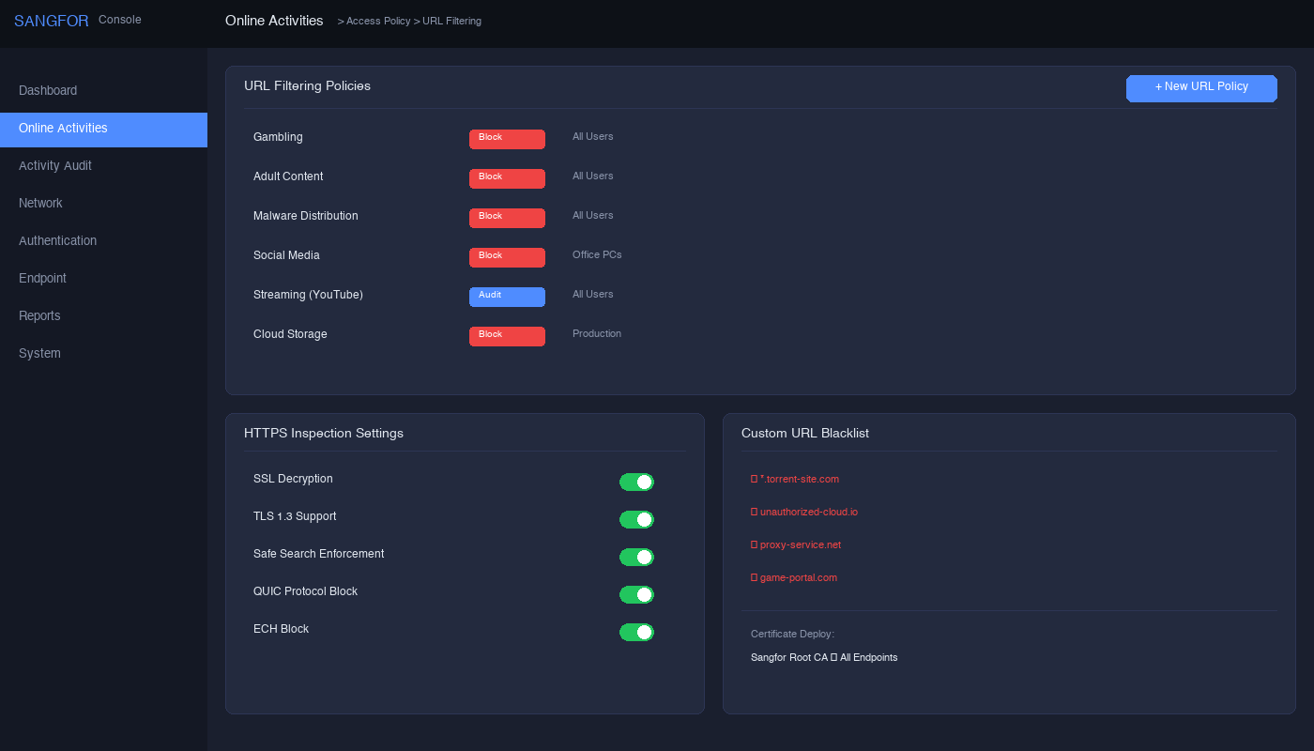

- 좌측 메뉴 "Online Activities" 클릭
- "Access Policy" → "URL Filtering" 탭
- 카테고리 기반 차단 설정:
- ① Gambling, Adult, Malware → Block
- ② Social Media → Block (Office PCs)
- ③ Streaming → Audit (모니터링)
- Custom URL Blacklist에 특정 사이트 추가
- HTTPS Inspection 설정:
- ① SSL Decryption 활성화
- ② TLS 1.3 Support 활성화
- ③ QUIC Protocol Block 활성화
- ④ Sangfor Root CA 인증서를 모든 엔드포인트에 배포
- Safe Search Enforcement 활성화
🚨 중요: Chrome QUIC 프로토콜(UDP 443)은 HTTPS 필터링을 우회합니다. 반드시 비활성화하세요.

4.3 애플리케이션 제어 (감사 #8~9 보조)
화면 경로: Online Activities → Access Policy → Application Control
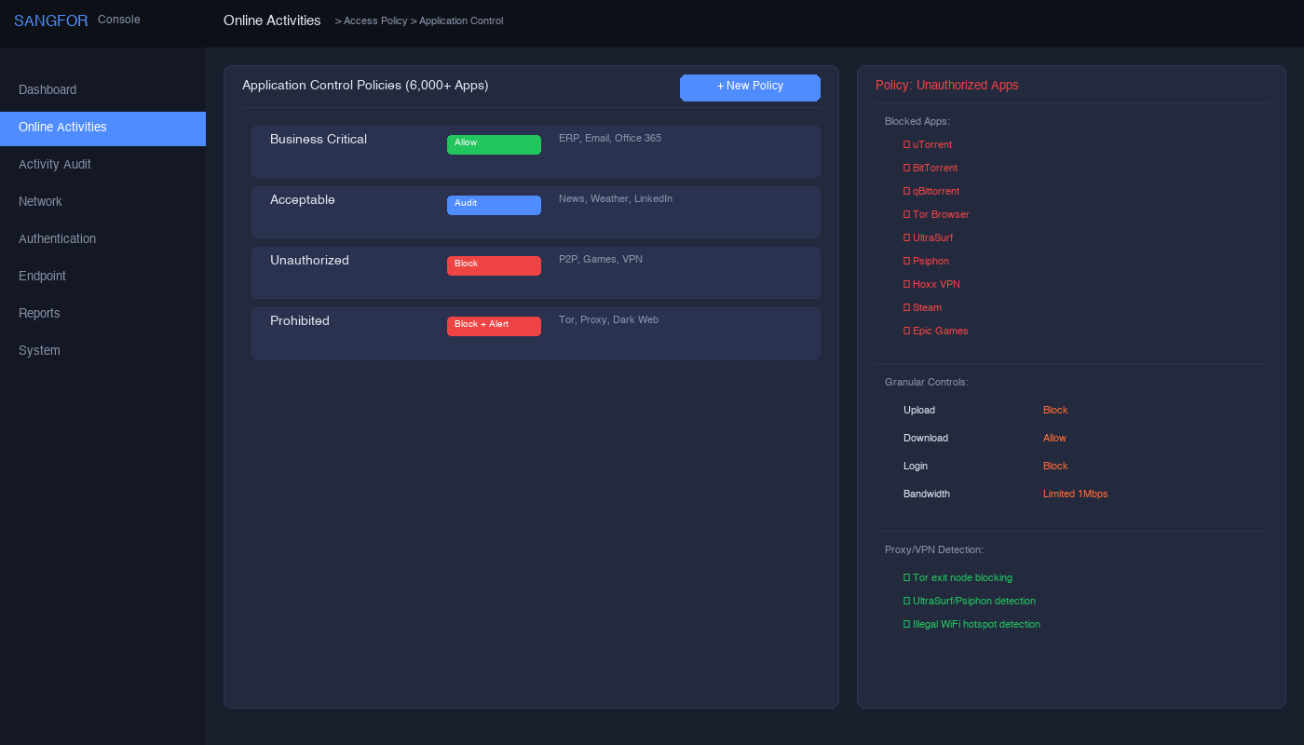

- "Online Activities" → "Access Policy" → "Application Control"
- 6,000+ 애플리케이션 시그니처 DB 활용 (2주마다 업데이트)
- 애플리케이션 그룹 분류:
- ① Business Critical: 업무 필수 → Allow
- ② Acceptable: 업무 보조 → Audit
- ③ Unauthorized: 미인가 → Block
- ④ Prohibited: 금지 → Block + Alert
- 세분화 제어: 업로드/다운로드, 로그인, 대역폭 별도 설정
- 프록시/VPN 우회 탐지: Tor, UltraSurf, Psiphon 차단

4.4 네트워크 접근 제어 (감사 #14~16)
화면 경로: Network → Zone Configuration / Authentication → Endpoint Compliance
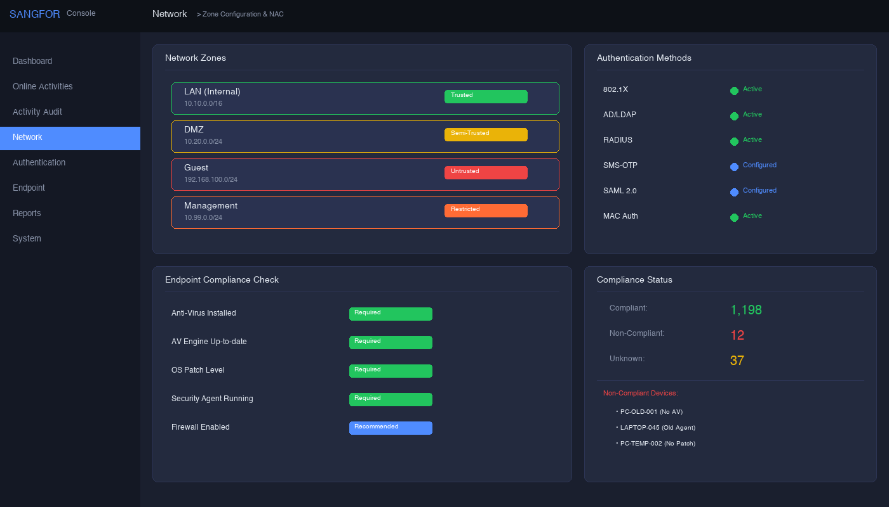

- "Network" → Zone 설정:
- ① LAN (10.10.0.0/16): Trusted
- ② DMZ (10.20.0.0/24): Semi-Trusted
- ③ Guest (192.168.100.0/24): Untrusted
- ④ Management (10.99.0.0/24): Restricted
- "Authentication" → 인증 방법 설정:
- ① 802.1X 인증 (권장)
- ② AD/LDAP/RADIUS 통합
- ③ MAC 주소 기반 인증
- "Endpoint" → Endpoint Compliance Check:
- ① Anti-Virus Installed: Required
- ② AV Engine Up-to-date: Required
- ③ OS Patch Level: Required
- ④ 미준수 시 네트워크 접근 차단
- IP/MAC 바인딩 설정
- 연결 공유 방지: 핫스팟/USB 테더링 탐지

5. 통합 아키텍처 및 연동
연동 | 설명 | 설정 경로
EPP → CC | 엔드포인트 로그 전송 | EPP: Data Sync → Syslog / CC: Log Sources
IAG → CC | 웹/DLP 로그 전송 | IAG: Log Export / CC: Log Sources
CC → EPP | SOAR 자동 대응 | CC: Response Apps / EPP: API 연동
CC → NGAF | IP 차단 | CC: Response Apps / NGAF: API 연동
IAG ↔ EPP | 컴플라이언스 체크 | IAG: Endpoint Check / EPP: Ingress Client
로그 흐름: EPP/IAG/STA → Syslog → Cyber Command → 외부 SIEM (선택)

6. 감사 항목별 대응 체크리스트
No. | 항목 | 대응 내용 | 솔루션 | 체크
#3 | AV 설치 | 전 에이전트 배포 | EPP | ☐
#4 | AV 업데이트 | 자동 업데이트 + Neural-X | EPP | ☐
#5 | 정기 검사 | Quick Scan (일) + Full Scan (주) | EPP | ☐
#6 | AV 제거 방지 | 자가 보호 + 비밀번호 | EPP | ☐
#7 | AV 로그 | 1년 보존 + Syslog | EPP+CC | ☐
#8 | SW 통제 | Application Blacklist | EPP Ultimate | ☐
#9 | SW 로그 | 감사 로그 1년 보존 | EPP+CC | ☐
#10 | 디바이스 통제 | USB Read-Only + 화이트리스트 | EPP | ☐
#11 | 디바이스 로그 | 차단/사용 로그 1년 | EPP+CC | ☐
#12 | DLP | DLP Audit + 차단 정책 | IAG | ☐
#13 | 대용량 전송 | 50MB+ 차단, 1년 보존 | IAG+CC | ☐
#14 | NAC | 802.1X/MAC 인증 | IAG | ☐
#15 | 보안 프로그램 강제 | 컴플라이언스 → 차단 | IAG+EPP | ☐
#16 | NAC 로그 | 접근 제어 로그 1년 | IAG+CC | ☐
#17 | SIEM | Cyber Command SIEM 모듈 | CC | ☐
#18 | 로그 검토 | 월 1회 검토 프로세스 | CC | ☐
#19 | 보안 모니터링 | 모든 시스템 로그 통합 | CC | ☐
#20 | 이상징후 알림 | 이메일/SMS 즉시 알림 | CC | ☐

